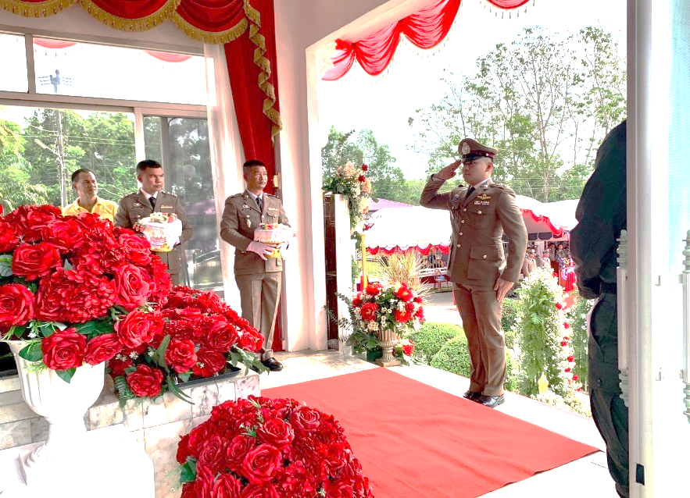
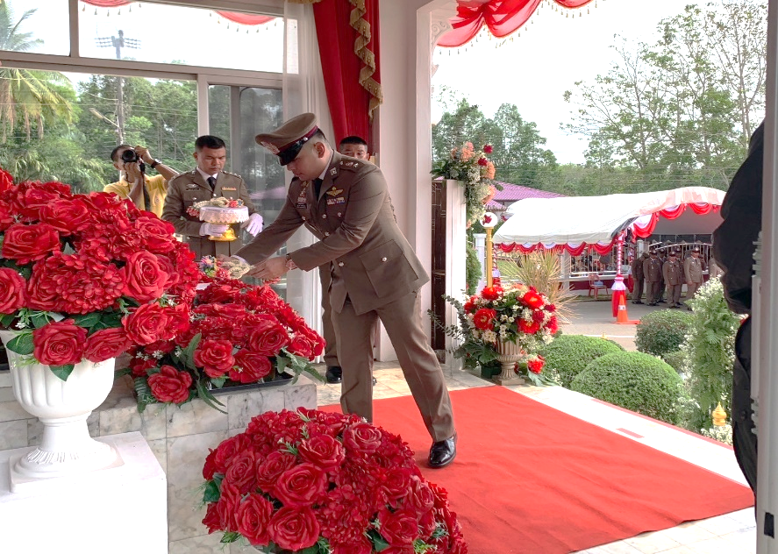
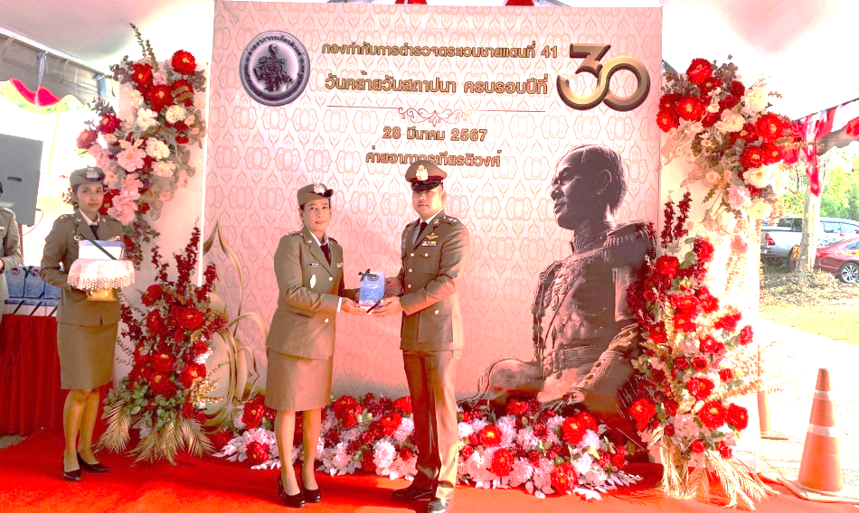
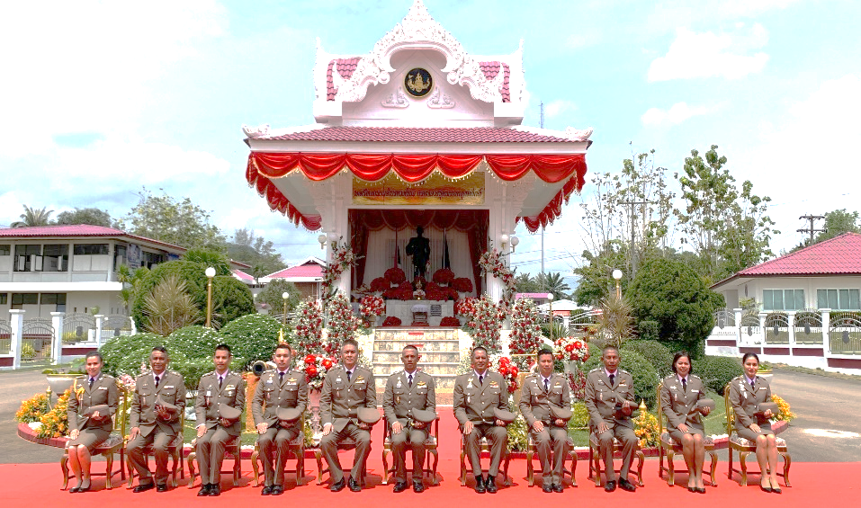

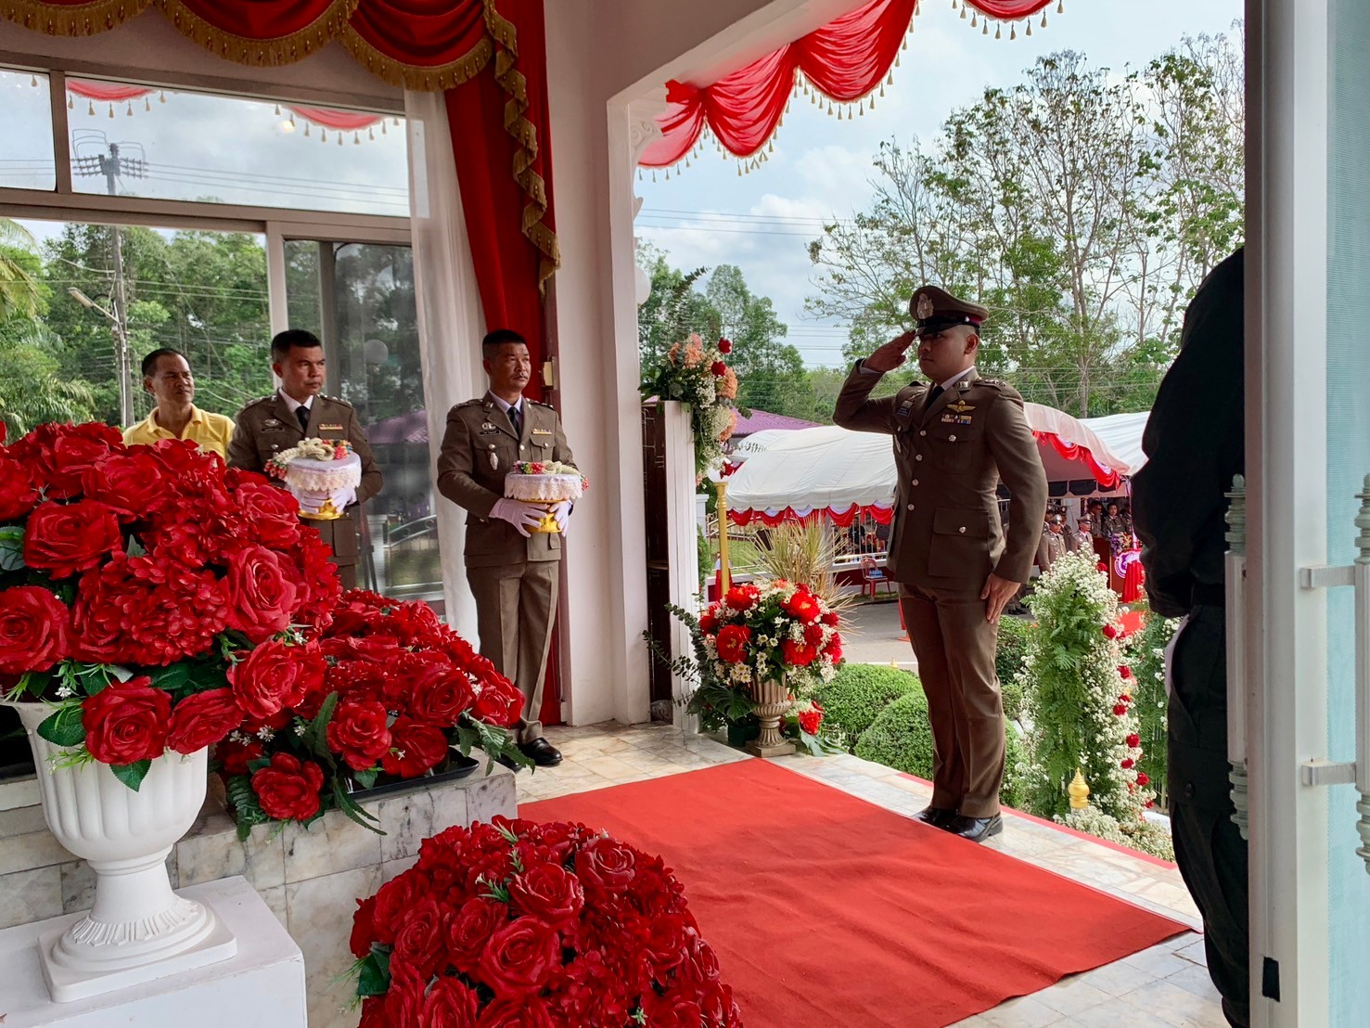
ข้อมูล ณ วันที่ 28 มี.ค.67
เมื่อวันที่ 28 มี.ค.67 เวลา 09.00 น. พ.ต.ท.พิระวัตร์ วงศ์ศิริเมธีกุล สวญ.ตม.จว.ชุมพร ได้เข้าร่วมเป็นเกียรติเนื่องในวันคล้ายวันสถาปนา กก.ตชด.ที่ 41 โดยมี พล.ต.ท.ยงเกียรติ มนปราณีต ผบช.ตชด. เป็นประธาน ณ ค่าอาภากรเกียรติวงศ์ ต.ขุนกระทิง อ.เมือง จ.ชุมพร
รายงานการปฏิบัติราชการ ประจำเดือน มีนาคม 2567
งานอำนวยการ/ธุรการ

